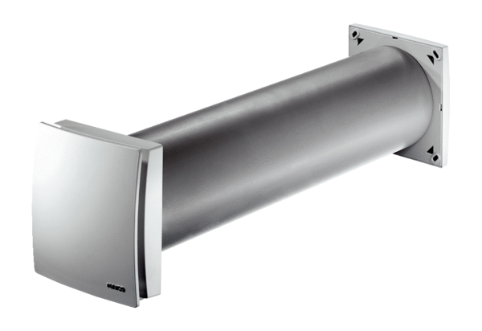Ulaz za vanjski zrak ALD 125Jedinica za pakiranje: 1 komAsortiman: B
Broj artikla: 0152.0067Proizvođač: MAICO

